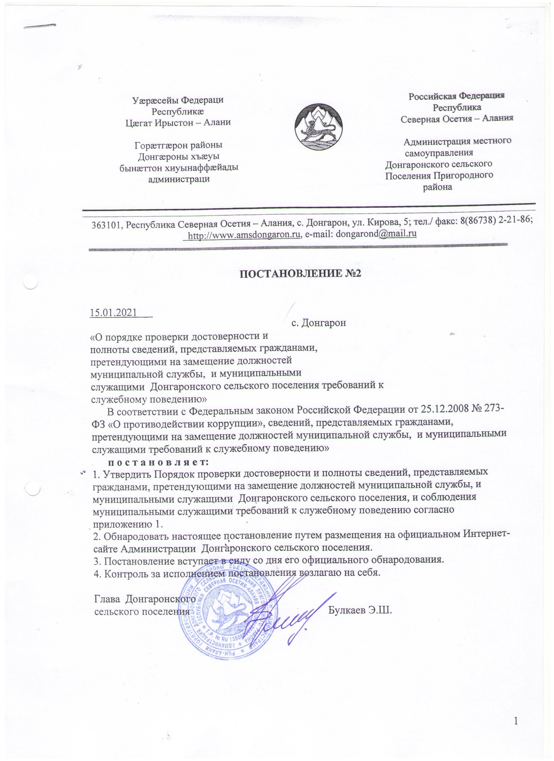

Приложение1 к постановлению
Администрации Донгароского
сельского поселения
от 15.01.2021 №2

ПОРЯДОК
проверки достоверности и полноты сведений, представляемых гражданами, претендующими на замещение должностей муниципальной службы, и муниципальными служащими, и соблюдения муниципальными служащими требований к служебному поведению
1. Настоящий Порядок определяет правила осуществления проверки:
1.1. Достоверности и полноты сведений о доходах, об имуществе и обязательствах имущественного характера, представляемых в соответствии с частью 1 статьи 15 Федерального закона от 02.03.2007 № 25-ФЗ «О муниципальной службе в Российской Федерации»:
- гражданами, претендующими на замещение должностей муниципальной службы (далее – граждане) в Администрации Донгаронского сельского поселения, на отчетную дату;
- лицами, замещающими должности муниципальной службы Администрации Донгаронского сельского поселения (далее – муниципальные служащие), по состоянию на конец отчетного периода.
1.2. Достоверности и полноты сведений, представляемых гражданами при поступлении на муниципальную службу в соответствии с нормативными правовыми актами Российской Федерации (далее – сведения, представляемые гражданами в соответствии с нормативными правовыми актами Российской Федерации).
1.3. Соблюдения муниципальными служащими ограничений и запретов, требований о предотвращении или урегулировании конфликта интересов, исполнения ими обязанностей, установленных Федеральным законом от 25.12.2008 № 273-ФЗ «О противодействии коррупции», другими федеральными и областными законами (далее – требования к служебному поведению).
2. Проверка проводится в Администрации Донгаронского сельского поселения, специалистом по архивной, кадровой и правовой работе Администрации Донгаронского сельского поселения.
3. Решение о проведении проверки принимается Главой Донгаронского сельского поселения путем создания распоряжения о проверке отдельно в отношении каждого гражданина или муниципального служащего.
4. Основанием для осуществления проверки является достаточная информация, представленная в письменном виде в установленном порядке:
4.1. Правоохранительными и (или) налоговыми органами, иными органами государственной власти, органами местного самоуправления и их должностными лицами.
4.2. Общественной палатой Российской Федерации.
4.3. Работниками кадровых служб, ответственными за работу по профилактике коррупционных и иных правонарушений.
4.4. Общероссийскими средствами массовой информации.
5. Информация анонимного характера не может служить основанием для проверки.
6. Проверка осуществляется в срок, не превышающий 60 дней со дня принятия решения о ее проведении. В случае необходимости получения дополнительной информации срок проверки продлевается до 90 дней лицом, принявшим решение о ее проведении.

7. При осуществлении проверки специалист по архивной, кадровой и правовой работе Администрации Донгаронского сельского поселения:
7.1. Проводит беседу с гражданином или муниципальным служащим.
7.2. Изучает представленные гражданином или муниципальным служащим сведения о доходах, об имуществе и обязательствах имущественного характера и дополнительные материалы.
7.3. Получает от гражданина или муниципального служащего пояснения по представленным им сведениям о доходах, об имуществе и обязательствах имущественного характера и материалам.
7.4. Направляет в установленном порядке запросы в органы прокуратуры Российской Федерации; иные федеральные органы государственной власти; территориальные органы федеральных органов государственной власти, кроме налоговых органов, органов, осуществляющих государственную регистрацию прав на недвижимое имущество и сделок с ним и органов исполнительной власти, уполномоченных на осуществление оперативно-розыскной деятельности, государственные органы РСО-Алания государственные органы субъектов Российской Федерации; органы местного самоуправления; на предприятия; в учреждения; организации и общественные объединения, кроме кредитных организаций, (далее – государственные органы и организации), об имеющихся у них сведениях:
о доходах, об имуществе и обязательствах имущественного характера гражданина или муниципального служащего, его супруги (супруга) и несовершеннолетних детей;
о достоверности и полноте сведений, представленных гражданином в соответствии с нормативными правовыми актами Российской Федерации;
о соблюдении муниципальным служащим требований к служебному поведению.
7.5. Осуществляют анализ сведений, представленных гражданином или муниципальным служащим в соответствии с законодательством Российской Федерации о противодействии о коррупции.
8. В запросе, предусмотренном подпунктом 8.4 пункта 8 настоящего Порядка, указываются:
8.1. Фамилия, имя, отчество руководителя государственного органа или организации, в которые направляется запрос.
8.2. Нормативный правовой акт, на основании которого направляется запрос.
8.3. Фамилия, имя, отчество, дата и место рождения, место регистрации, жительства и (или) пребывания, должность и место работы (службы, учебы) гражданина или муниципального служащего, его супруги (супруга) и несовершеннолетних детей, сведения о доходах, об имуществе и обязательствах имущественного характера которых проверяются, либо муниципального служащего, в отношении которого имеются сведения о несоблюдении им требований к служебному поведению.
8.4. Содержание и объем сведений, подлежащих проверке.
8.5. Срок представления запрашиваемых сведений.
8.6. Фамилия, инициалы и номер телефона муниципального служащего, подготовившего запрос.
8.7. Другие необходимые сведения.
9. Если проверочные мероприятия, проведенные в соответствии с пунктом 7 настоящего Порядка, не позволили получить необходимую информацию, глава Донгаронского сельского поселения обращается к главе республики РСО-Алания с ходатайством о направлении запроса:
9.1. В органы исполнительной власти, уполномоченные на осуществление оперативно-розыскной деятельности.

9.2. В кредитные организации.
9.3. В налоговые органы.
9.4. В органы, осуществляющие государственную регистрацию прав на недвижимое имущество и сделок с ним.
10. В ходатайстве главе РСО-Алания о направлении запросов в налоговые органы, органы, осуществляющие государственную регистрацию прав на недвижимое имущество и сделок с ним, и органы исполнительной власти, уполномоченные на осуществление
оперативно-розыскной деятельности, помимо сведений, перечисленных в пункте 9 настоящего Порядка, указываются сведения, послужившие основанием для проверки, государственные органы и организации, в которые направлялись (направлены) запросы, и вопросы, которые в них ставились, а также идентификационный номер налогоплательщика (в случае направления запроса в налоговые органы Российской Федерации).
11. В ходатайстве главе РСО-Алания о направлении запроса в соответствующую кредитную организацию помимо сведений, перечисленных в пунктах 9, 11 настоящего Порядка, указывается полное наименование такой кредитной организации.
ходатайство не содержит сведений, предусмотренных пунктами 9, 11, 12 настоящего Порядка;
кадровыми службами не направлялись запросы, предусмотренные подпунктом 8.4 пункта 8 настоящего Порядка;
направление запроса повлечет нарушение законодательства Российской Федерации.
12. Специалист по архивной, кадровой и правовой работе обеспечивает:
12.1. Уведомление в письменной форме муниципального служащего о начале в отношении него проверки и разъяснение ему содержания подпункта 12.2 настоящего пункта – в течение 2 рабочих дней со дня получения соответствующего решения.
12.2. Проведение в случае обращения муниципального служащего беседы с ним, в ходе которой он должен быть проинформирован о том, какие сведения, представляемые им в соответствии с настоящим Порядком, и соблюдение каких требований к служебному поведению подлежат проверке, – в течение 7 рабочих дней со дня обращения муниципального служащего, а при наличии уважительной причины – в срок, согласованный муниципальным служащим.
13. По окончании проверки специалист по архивной, кадровой и правовой работе обязан ознакомить муниципального служащего с результатами проверки с соблюдением законодательства Российской Федерации о государственной тайне.
14. Муниципальный служащий вправе:
14.1. Давать пояснения в письменной форме:
- в ходе проверки;
- по вопросам, указанным в подпункте 12.2 пункта 12 настоящего Порядка; по результатам проверки.
14.2. Представлять дополнительные материалы и давать по ним пояснения в письменной форме.
14.3. Обращаться к специалисту Донгаронского сельского поселения по архивной, кадровой и правовой работе с подлежащим удовлетворению ходатайством о проведении с ним беседы по вопросам, указанным в подпункте 16.2 пункта 16 настоящего Порядка.
15. Пояснения, указанные в пункте 18 настоящего Порядка, а также дополнительные материалы приобщаются к материалам проверки.
16. По результатам проверки Главе Донгаронского сельского поселения, специалист по архивной, кадровой и правовой работе Администрации Донгаронсого сельского пос6еления представляет доклад. При этом в докладе должно содержаться одно из

следующих предложений:
- о назначении гражданина на должность муниципальной службы;
- об отказе гражданину в назначении на должность муниципальной службы;
- об отсутствии оснований для применения к муниципальному служащему мер юридической ответственности;
- о применении к муниципальному служащему мер юридической ответственности;
- о представлении материалов проверки в соответствующую комиссию по соблюдению требований к служебному поведению муниципальных служащих и урегулированию конфликта интересов.
17. Сведения о результатах проверки с письменного согласия лица, принявшего решение о ее проведении, представляются специалистом по архивной, кадровой и правовой работе Администрации Донгаронского сельского поселения с одновременным уведомлением об этом гражданина или муниципального служащего, в отношении которого проводилась проверка, правоохранительным и (или) налоговым органам, постоянно действующим руководящим органам политических партий и (или) зарегистрированных в соответствии с законом иных общероссийских общественных объединений, не являющихся политическими партиями, Общественной палате Российской Федерации, предоставившим информацию, явившуюся основанием для проведения проверки, по их запросам с соблюдением законодательства Российской Федерации о персональных данных и государственной тайне.
18. При установлении в ходе проверки обстоятельств, свидетельствующих о наличии признаков преступления или административного правонарушения, материалы об этом представляются в государственные органы или органы местного самоуправления в соответствии с их компетенцией.
19. Глава Донгаронского сельского поселения рассмотрев доклад и соответствующее предложение, указанные в пункте 16 настоящего Порядка, принимает одно из следующих решений:
- назначить гражданина на должность муниципальной службы;
- отказать гражданину в назначении на должность муниципальной службы;
- применить к муниципальному служащему меры юридической ответственности;
- представить материалы проверки в соответствующую комиссию по соблюдению требований к служебному поведению муниципальных служащих и урегулированию конфликта интересов.
20. Подлинники справок о доходах, об имуществе и обязательствах имущественного характера, поступивших в Администрацию Донгаронского сельского поселения, приобщаются к личным делам муниципальных служащих.
25. Материалы проверки хранятся в Администрации Донгаронского сельского поселения в течение 3 лет со дня ее окончания, после чего передаются в архив.

Глава Донгаронского
сельского поселения Булкаев Э.Ш.

